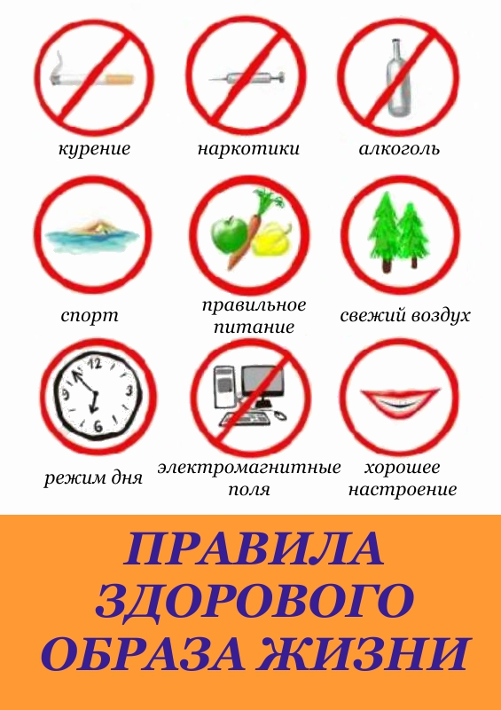

*Жизнь прекрасна, когда у неё есть будущее…*

**ВАМ ПОМОГУТ:**

*Отдел по охране прав детства **УО  
администрации МО Кандалакшский район,**

8(81533) 9-48-92

*ГОБУЗ «Кандалакшская ЦРБ», инфекционное отделение ,8(81533) 7-17-25

* МБУ ЦССРМ "Гармония",

8(81533) 9-31-82

*Психологический отдел «Доверие»

8(81533) 3-36-87

**ВАМ БУДУТ РАДЫ:**

* МАОУДОД «Центр детского

творчества «Вега»,

8(81533) 9-34-53

* МАУ «Дворец спорта»,

8(81533) 7-26-77

* МБУ ЦССРМ «Гармония»,

8(81533) 9-31-82

**НАШИ КОНТАКТЫ:**

184042, г. Кандалакша

Мурманская область,

ул. Первомайская, д. 8 «А»

ГОБОУ «Кандалакшский детский дом

«Берег»

тел/факс: 8(81533)9-30-24

8(81533)9-51-01

e-mail: [beregkand@yandex.ru](mailto:beregkand@yandex.ru)

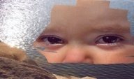**http://www.kandabereg.ru/images/stories/banner.gif**

**ГОБОУ для детей- сирот и детей, оставшихся без попечения родителей «Кандалакшский детский дом**

**«Берег»**

***Профилактика употребления ПАВ, алкоголя, табакокурения***

***(*** для выпускников 18+*)*

***Серия***

***«ВЫБОР»***



**г. Кандалакша**

**2015 год**

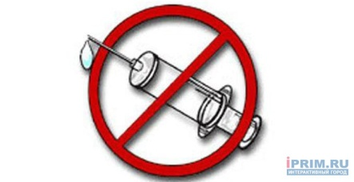***МИФЫ О ПАВ***

***Миф №1 «От первого раза зависимости не бывает»***

Употребление любых ПАВ вызывает состояние опьянения, в котором человек может совершать поступки, ведущие к тяжелым последствиям, даже преступлениям. Употребление любых ПАВ раньше или позже может вызывать зависимость, по крайней мере психологическую. ПАВ влияют на многие внутренние органы, в первую очередь на мозг.

***Миф №2 я умею контролировать себя***

Любые психоактивные вещества нарушают функции памяти, мышления, снижают познавательные способности и изменяют эмоциональную сферу.

***Миф №3 «Легкие психоактивные вещества стимулируют творчество, помогают создавать шедевры»***

Как и другие психоактивные вещества, лишь создают иллюзию улучшения творческих способностей за счет того, что они снижают критичность к собственным действиям и окружающей действительности. Нет критичности – и любое посредственное творение покажется гениальным.

***Миф №4 «Я всегда буду знать меру, в любой момент смогу бросить»***

Попасть в зависимость можно уже после нескольких приемов. Безопасной меры здесь просто не существует.

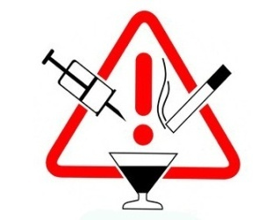

***МИФЫ ОБ АЛКОГОЛЕ***

***Миф №1 «Пиво — безвредный напиток»***

Пиво относится к особой категории слабых алко­гольных напитков. В нем содержатся вещества, по­вышающие восприимчивость организма к алкоголю, а также усиливающие его всасывание. Систематическое употребление пива приводит к различным функциональным расстройствам всех органов и систем человека.

***Миф №2 «Алкоголь — пищевой продукт»***

Алкоголь не переваривается в желудке, как пища. Он попада­ет прямо в кровь, а затем в мозг.

***Миф №3 «Алкогольные напитки улучшают аппетит»***

Это неверно. Использование вина в этих целях ведет к извращению деятельности желудка и кишечника. Регулярное употребление алкоголя с целью повысить аппетит приводит к атрофии желудка.

***Миф №4 «Как хорошо, придя с работы, снять усталость, выпив вина»***

Алкоголь и отдых несовместимы. Под действием алкоголя мозг не только не отдыхает, но работа его ухудшается.

***Миф №5 «Алкоголь лечит простудные заболевания»***

Алкоголь не оказывает обезвреживающего действия на микробы, а тормозит защитные силы организма, препятствуя уничтожению этих микробов.

***Миф №6 «Подростки не могут стать алкоголиками»***

Подростки могут пристраститься к алкоголю намного быстрее, чем взрослые. Чем рань­ше ребенок начинает выпивать, тем больше риск того, что он станет алкоголиком.

***МИФЫ О КУРЕНИИ***

*** Миф № 1 «Курение доставляет удовольствие»***

«Удовольствие» от курения – всего лишь результат привычки, который заключается даже не в самом вдыхании дыма тлеющего табака, а скорее в ритуале, связанном с этим процессом.

***Миф № 2 «Курение стимулирует мыслительный процесс»***

Скорее наоборот: препятствует обогащению мозга кислородом, нормальному кровообращению, в результате чего мозг не получает достаточно питания.

***Миф № 3 «Курение снимает стресс»***

Напротив, оно вызывает нервозность и желание закурить следующую сигарету. Табачный дым не расслабляет, а тормозит работу центральной нервной системы.

***Миф № 4 «Все или почти все люди курят»***

Большая часть человечества не курит. В экономически развитых странах мода на курение постепенно проходит.

***Миф №5 «Многие люди курят, и ничего – живут»***

Сегодня доказана прямая связь между курением и раком легких.

***Миф №6»Бросишь курить – растолстеешь»***

Дело вовсе не в сигаретах, а в том, что люди начинают «заедать» стресс, возникающий при отказе от курения, и [едят от нечего делать](http://www.takzdorovo.ru/privychki/sovety/kak-brosit-kurit-i-ne-rastolstet/) в ситуациях, когда раньше закуривали.

***Миф № 7 «Пассивное курение не опасно»***

«Вынужденный курильщик» страдает больше, потому что боковой поток дыма за счет более низкой температуры сгорания табака в несколько раз более канцерогенен, чем дым, вдыхаемый курильщиком.